ELEKTROLÝZA

Je děj probíhající na elektrodách při průchodu stejnosměrného elektrického proudu roztokem nebo taveninou.
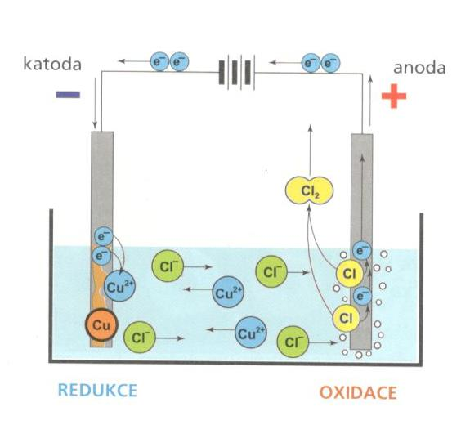

Anoda – kladná elektroda. Anionty jí odevzdávají své elektrony (oxidují se)
Cl⁻ + Cl⁻ - 2e⁻ →Cl₂⁰
Katoda - záporná elektroda. Kationty od ní přijímají elektrony (redukují se) a vzniká kov
Cu²⁺ + 2e⁻ → Cu⁰

Výroba kovů (Al)
Užití Pokovování (pochromování)
Čištění kovů

